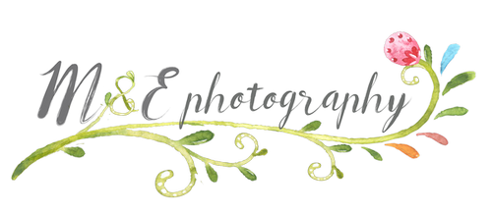
ФОТОКНИГИ
(стоимость выражена в у.е.)
Базовая коллекция
Фотопечать, плотные твёрдые листы, разворот на 180 гр.,
матовая бумага (если бумага шёлк, то +7-10% к стоимости)
Обложка | Формат | Стоимость  15 разворотов | Стоимость  20 разворотов
Книжная фотообложка | 15х15 | 40 | 50
 | 15х20 | 50 | 60
 | 20х20 | 65 | 75
 | 20х30 | 75 | 85
 | 26х26 | 90 | 105
 | 30х30 | 110 | 130
Комбинированная  фото+кожзам | 20х20 | 85 | 95
 | 20х30 | 100 | 110
 | 26х26 | 115 | 135
 | 30х30 | 125 | 145
Кожзам с алюминиевой вставкой | 20х20 | 90 | 100
 | 20х30 | 105 | 120
 | 26х26 | 120 | 135
 | 30х30 | 135 | 155
Дубль (повтор книги меньшего формата) на 15 разворотов (1шт) в книжной обложке
при заказе комплектом с основной фотокнигой
20х20 – 40, 15х21 – 35, 15х15 – 28
Полиграфическая печать, плотные журнальные листы (мат, глянец)
Обложка – книжная фотообложка (мат, глянец)
Формат | Стоимость  12 разворотов | Стоимость  16 разворотов | Стоимость  20 разворотов
15х21 | 35 | 40 | 45
21х21 | 40 | 45 | 50
20х30 | 50 | 55 | 60
29х29 | 60 | 70 | 75
29х42 | 75 | 85 | 90
Дубль(повтор книги меньшего формата) на 16 разворотов (1шт) 15х21 – 20, 21х21 – 25
Классическая коллекция
обложка LINKOLN (+40-50 у.е.)
Формат | Стоимость  15 разворотов | Стоимость  20 разворотов | Стоимость  25 разворотов
23х23 | 105 | 125 | 140
30х30,  35х35, 30х40 | 160 | 185 | 200

Коллекция Italia
обложки Verona, Roma + 35-40 у.е.
Формат | Стоимость  15 разворотов | Стоимость  20 разворотов | Стоимость  25 разворотов
23х23 | 170 | 195 | 215
30х30,  35х35, 30х40 | 225 | 255 | 280

Коллекция Montmarte
а также Детская коллекция – только 23х23
Формат | Стоимость  15 разворотов | Стоимость  20 разворотов | Стоимость  25 разворотов
23х23 | 120 | 140 | 155
30х30,  35х35, 30х40 | 170 | 195 | 225

Коллекция ROYAL
Формат | Стоимость  15 разворотов | Стоимость  20 разворотов | Стоимость  25 разворотов
23х23 | 135 | 150 | 170
30х30,  35х35, 30х40 | 190 | 205 | 235

Коллекция CRYSTAL
Формат | Стоимость  15 разворотов | Стоимость  20 разворотов | Стоимость  25 разворотов
23х23 | 125 | 145 | 160
30х30,  35х35, 30х40 | 170 | 195 | 225
Все коллекции возможны в бумаге шёлк и матовой.

